**客户关系管理系统**

概要设计说明书

V1.0

拟制人

审核人

批准人 __________________

**北京工商管理专修学院**

**大数据云计算学院**

变更历史记录

|  |  |  |  |  |
| --- | --- | --- | --- | --- |
| **日期** | **版本** | **说明** | **作者** | **审核** |
|  |  |  |  |  |
|  |  |  |  |  |
|  |  |  |  |  |
|  |  |  |  |  |
|  |  |  |  |  |
|  |  |  |  |  |

**目录**

目录 3

第一章 引言 4

1.1 编写目的 4

1.2 项目背景 4

1.3 使用范围 4

1.4 术语定义 4

1.5 参考资料 4

第二章 总体设计 4

2.1 系统设计 4

2.1.1 系统总体架构 4

2.1.2 系统性能 4

2.1.3 数据管理 4

2.2页面设计 5

第三章 系统设计 5

1.1营销管理： 5

1.1.1客户营销计划 5

1.1.2销售营销管理 6

2.1客户信息 实现功能 7

2.1.1客户管理 7

2.1.2客户流失管理 10

3.1服务管理 11

3.1.1服务创建: 11

3.1.2服务分配(使用者 销售主管): 11

3.1.3服务处理: 11

3.1.4服务反馈: 12

3.1.5服务归档: 13

3.1.6流程图: 13

4.1统计报表： 14

4.1.1客户贡献分析 14

4.1.2客户服务分析 14

4.1.3客户构成分析 15

4.1.4客户流失分析 16

5.1基础数据 16

5.1.1数据字典管理 17

5.1.2：查询产品信息 18

5.1.3：查询库存 19

5.1.4：流程图 20

# 第一章 引言

## 1.1 编写目的

详细、准确和全面的定义客户关系管理系统的概要设计，以利于知道该系统后续的开发工作。明确系统的数据结构和软件结构，把一个软件需求细化成一个软件设计。给出内部软件和外部系统部件之间的接口定义，各软件模块的功能说明、数据结构的细节以及具体的安装、部署要求。本文档所描述的概要设计作为该项目最终验收的标准和依据。

**读者对象：**软件开发人员、设计人员

## 1.2 项目背景

本项目是大数据云计算学院实训项目一开发的项目。

学生学习完动态站技术后，已经掌握了web项目开发的基本技术，本项目作为实训项目，完全安照项目开发流程进行开发，通过需求分析、概要设计、详细设计、开发以及测试让学生了解实际项目开发中的各个环节、学会相关文档的编写，并进一步加强动态站相关技术的掌握和实际应用。

**待开发软件系统的名称：客户关系管理系统**

**设计、开发者：大数据云计算学院学员**

**使用范围：**内网

## 1.3 使用范围

该文档应用的范围包括：客户、决策层、软件开发团队、测试团队。

## 1.4 术语定义

无

## 1.5 参考资料

# 第二章 总体设计

## 2.1 系统设计

### 2.1.1 系统总体架构

**系统硬件结构：**

本系统采用MySql数据库，数据库设计原则上符合三大范式，且规范，易于维护。

使用SSM进行开发，采取B/S架构。程序需使用MVC模式，采用三层架构，保证系统的可维护性和可扩展性。

采用LayUI设计前台页面，尽量做到代码精简，大方。

**系统功能结构：**

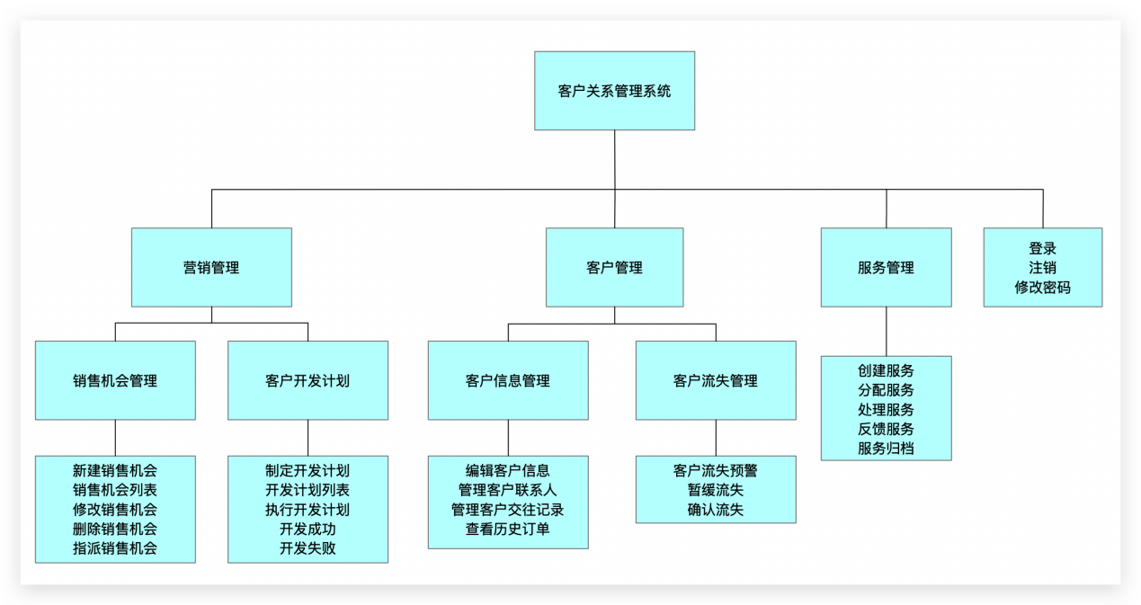

### 2.1.2 系统性能

**系统响应速度：**

本系统在正常的网络环境下，应能够保证系统的及时响应：

统计报表模块相应功能响应时间不超过10秒。

其他模块相应功能响应时间不超过5秒。

### 2.1.3 数据管理

系统使用MySQL数据库。

## 2.2页面设计

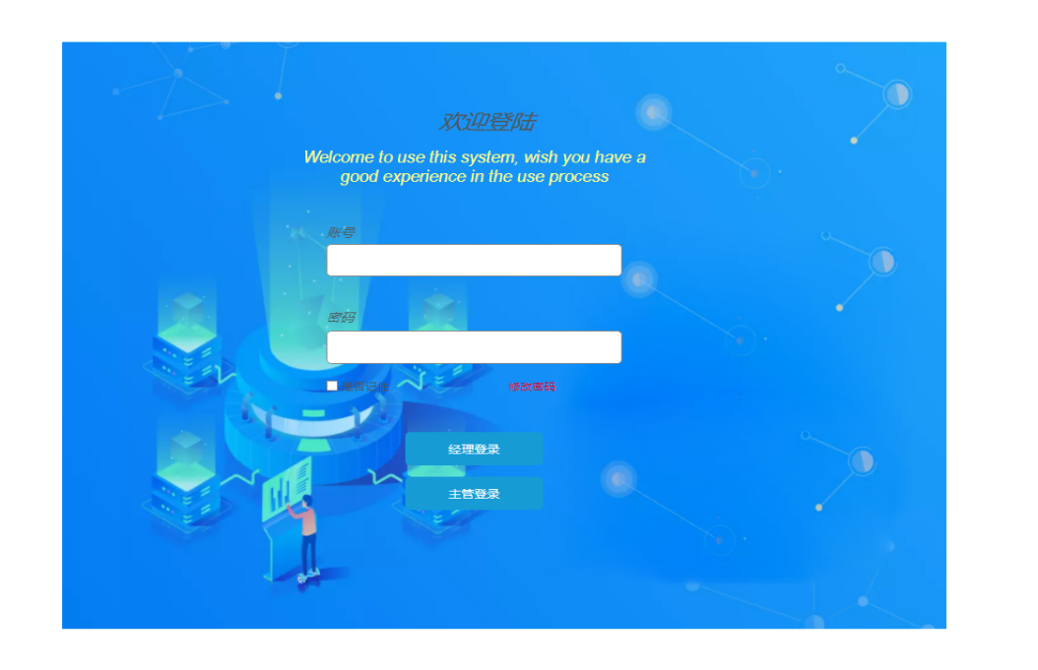

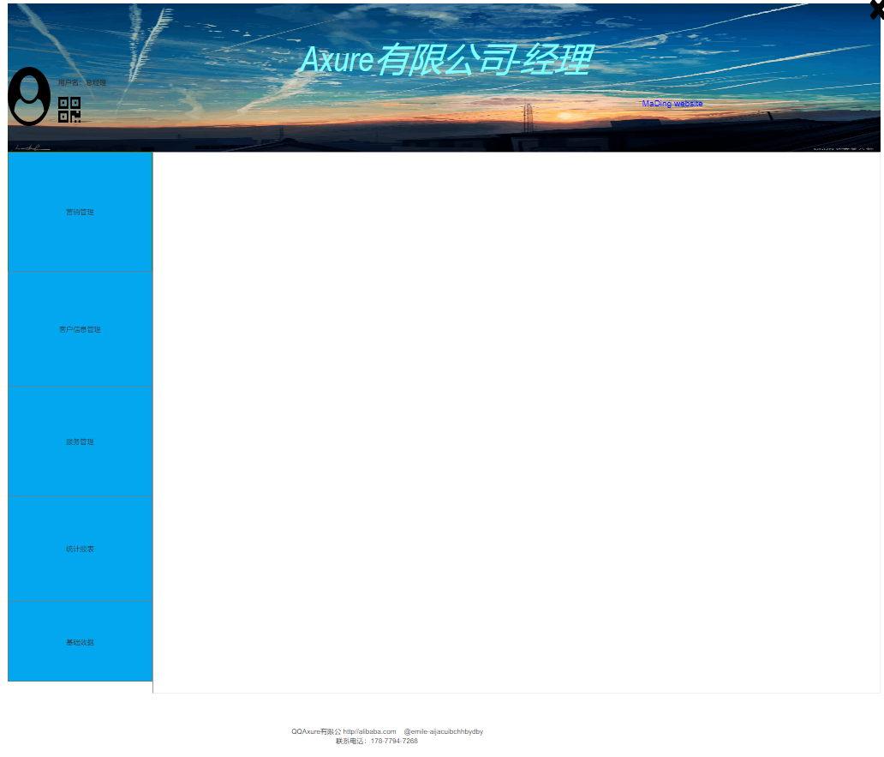

# 系统设计

## 1.1营销管理：

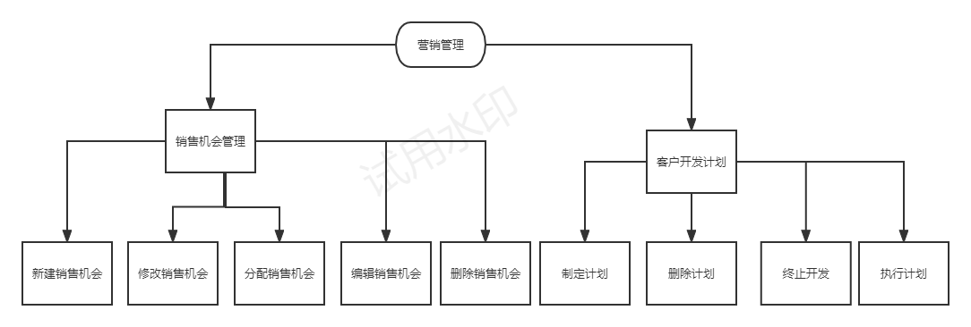

### 1.1.1客户营销机会

1. 客户经理，销售主管发现新客户，创建销售机会
2. 修改删除 未指派的销售机会 由自己创建的
3. 所有的销售机会由销售主管进行分配，每个销售机会分配给一个客户经理，数据库修改该销售机会状态为“已分配”

3，在开发计划结束的时候，根据开发的结果不同，设置该销售机会为“开发失败”或“开发成功”。

4，如果开发客户成功，系统自动创建新的客户记录。

销售机会管理系统图如下所示

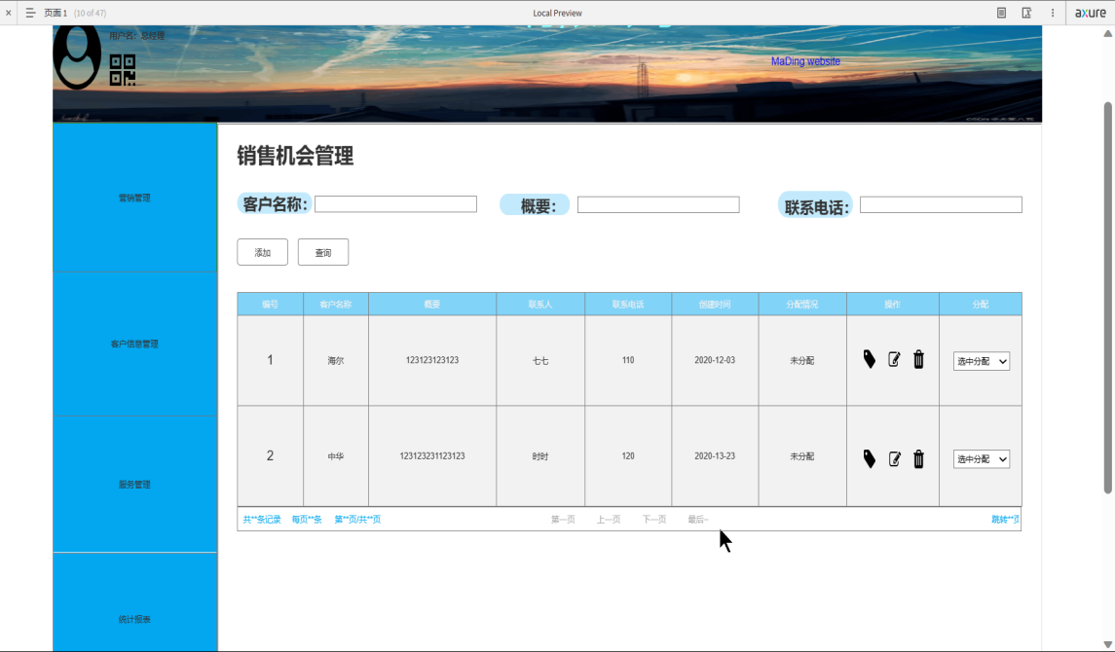

**1.1.1.1创建销售机会**

1，销售主管、客户经理可进行销售机会的创建，创建销售机会系统界面如下图所示

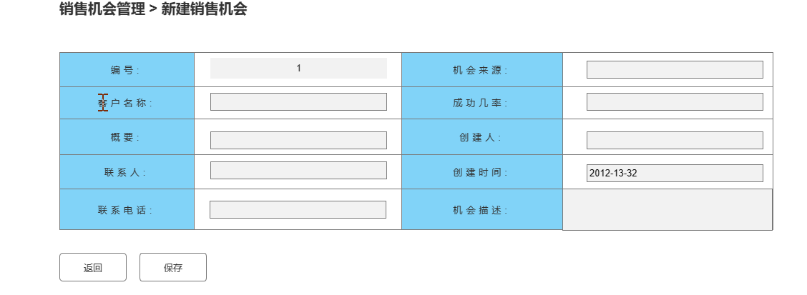

2，创建销售机会时需录入以下信息：

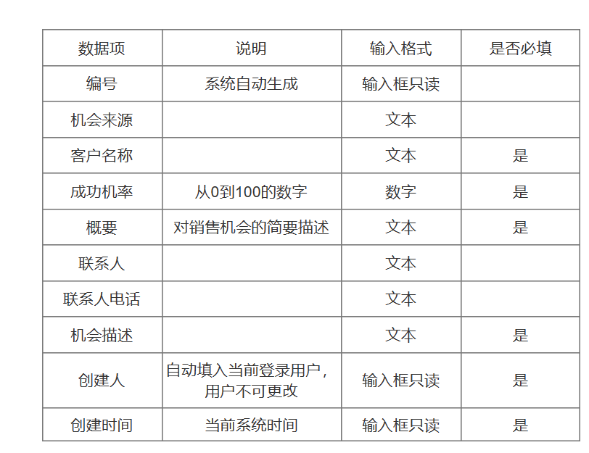

3，从页面获取输入信息，在数据库中创建新记录。

提示“保存成功”，或报告相应错误。页面必填项未填时不允许提交表单。

**1.1.1.2编辑销售机会**

1，对未分配的销售机会记录可以编辑。

在销售机会管理的列表页面列出所有状态为“未分配”的销售机会记录，可选择一条进行编辑。

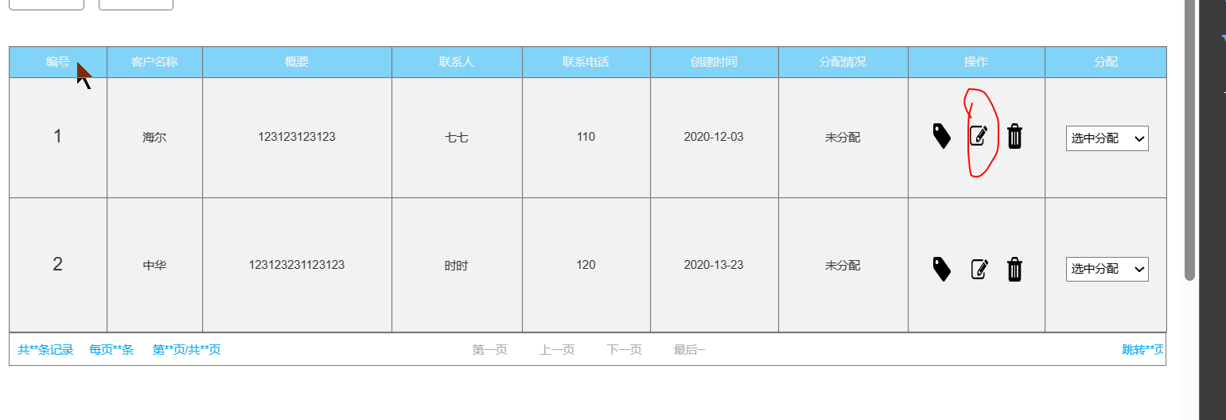

2，在编辑页面，可以对机会来源、客户名称、成功机率、概要、联系人、联系人电话，机会描述等信息进行编辑，其他信息不可编辑。

##### 

3，在列表页面选择“未分配”的销售机会进行编辑，跳转到编辑页面提示“保存成功”，或报告相应错误。页面必填项未填时不允许提交表单。

4，销售主管、客户经理可将状态为“未分配”的销售机会可以删除。

删除时需要判断当前登录用户为该销售机会的创建人，否则不可删除。

**1.1.1.3指派销售机会**

1，销售主管根据各客户经理对销售机会进行指派。

每个销售机会指派给一个客户经理。

2，进行指派时需要选择输入客户经理，系统自动输入指派时间。两相皆为必输项。

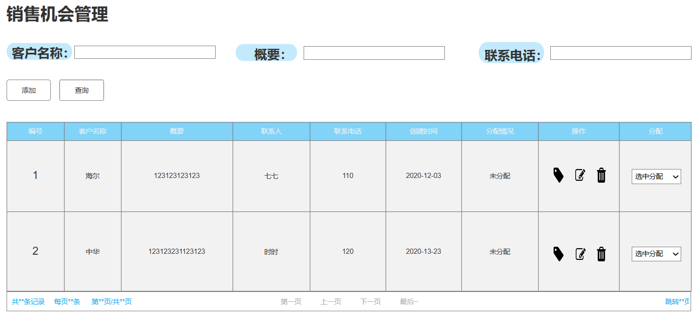

3，指派成功后提示“指派成功”，该销售机会状态改为“已指派”。

### 1.1.2销售营销管理

**1.1.2.1制定开发计划**

1. 客户经理点击“ 显示所有分配给该客户经理的销售机会；销售主管进入的显示所有“已分配”的销售机会。在操作栏点击“制定”进入制定开发计划的页面，对分配给自己的销售机会制定开发计划。

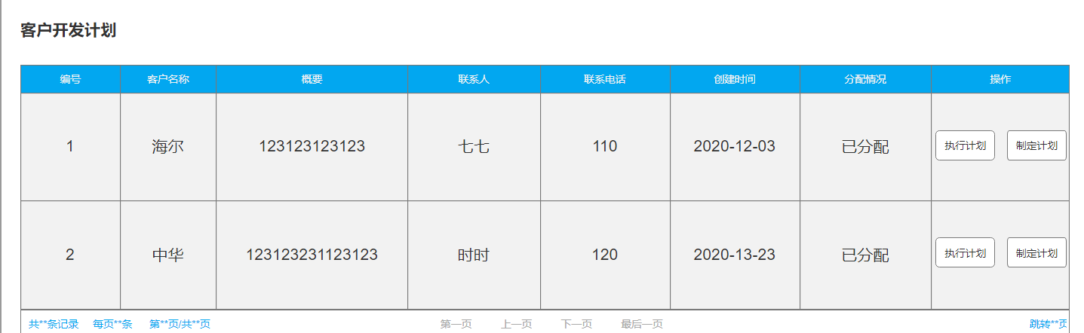

2，在制定开发计划时，应显示出销售机会的详细信息。日期系统自动输入，日期的输入格式为“2007-12-13”。，客户经理输入计划项点击保存即在数据库中新增一条计划。操作成功提示“成功”。

3，可显示历史计划项，并可以编辑删除已经有的计划项

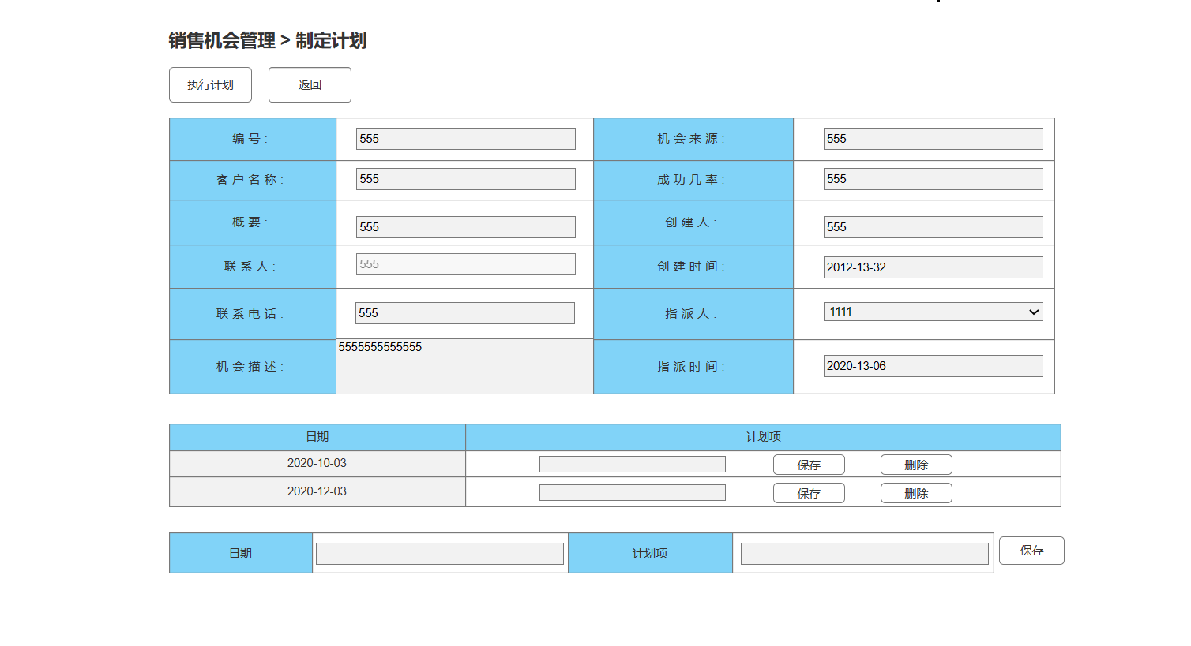

**1.1.2.2执行开发计划**

1. 客户经理完成客户开发计划的制定后，可通过点击制定计划页面的执行按钮或者已分配的销售机会列表查询页面点击执行进入执行开发计划的页面。

2.查询显示该销售机会的详细信息。

3，对每个计划项填写执行效果，并保存。操作成功的话弹出提示框提示操作成功。

#### 

4，客户经理在执行计划页面点选“开发成功”操作，修改销售机会的状态为“开发成功”。

根据销售机会中相应信息（包括客户名称、联系人和联系人电话）自动创建客户记录。

操作成功后提示“操作成功”。

5客户经理在执行计划页面点选“终止开发”操作，修改该销售机会的状态为“开发失败”，操作成功后提示“操作成功”。

## 2.1客户信息 实现功能

### 2.1.1客户管理

**2.1.1.1展示客户信息**

1. 在菜单栏点击“客户信息”，进入客户信息页面。
2. 客户信息页面显示所有客户信息的列表
3. 点击“添加客户”按钮进入添加客户页面
4. 点击“返回”按钮返回首页面
5. 点击“查看详情OR 修改”按钮进入查看详情OR 修改页面
6. 客户开发成功时，根据销售机会中相应信息自动创建客户记录

客户信息列表页面：

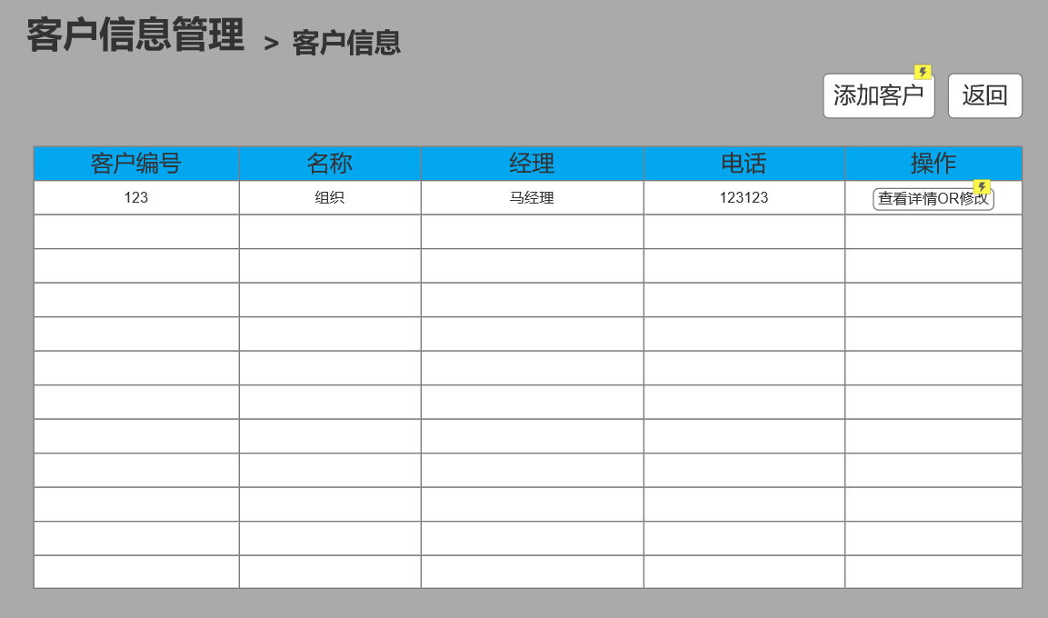

**2.1.1.2查看详情OR 修改**

1.在每条客户信息的最右边点击“查看详情OR 修改”按钮，进入查看详情OR 修改页面。

2.可以根据右方查看详情按钮进入详情页面可进行管理客户联系人、交往记录、历史订单和修改客户信息。

3.客户信息列表需要分页，每页显示20条数据。

4.点击“联系人”按钮进入联系人页面

5.点击“交往记录”，进入交往记录页面

6..点击“历史订单”按钮进入历史订单页面

7.点击“保存”按钮修改数据并刷新页面

8.点击“返回”按钮返回客户信息管理页面

**查看详情OR 修改页面：**

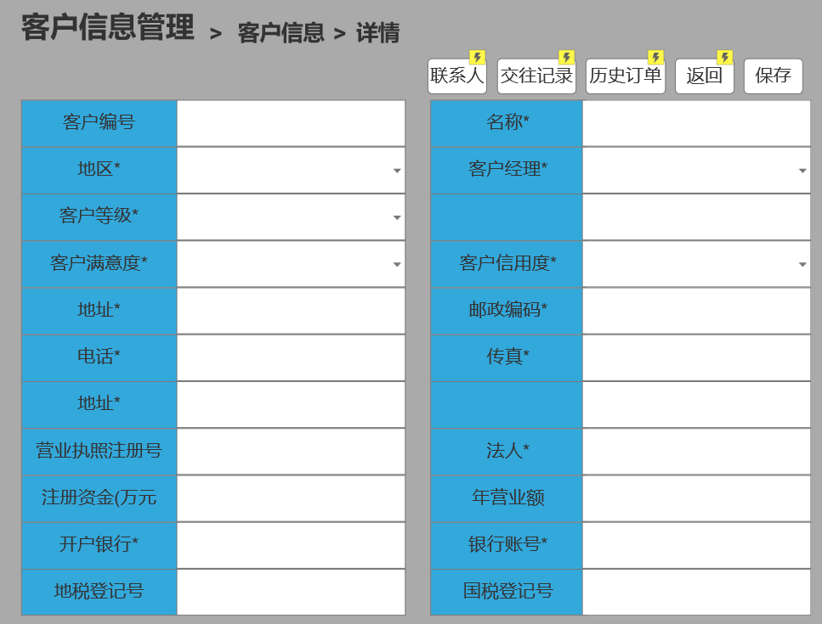

**2.1.1.2.1联系人**

1. 点击“新建”按钮进入新建联系人页面
2. 点击“修改”按钮进入修改联系人页面
3. 点击“删除”按钮弹出删除框
4. 点击“返回”按钮返回详情页面

联系人页面：

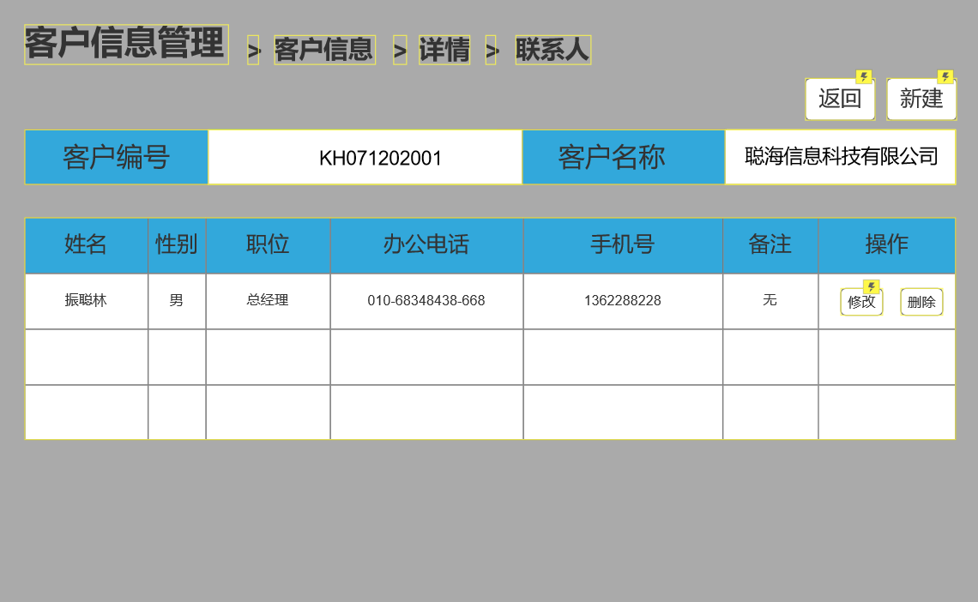

**2.1.1.2.1.1新建联系人**

1. 直接输入信息进行新建
2. 点击“返回”按钮返回联系人页面
3. 点击“保存”按钮保存并刷新页面

新建联系人页面：

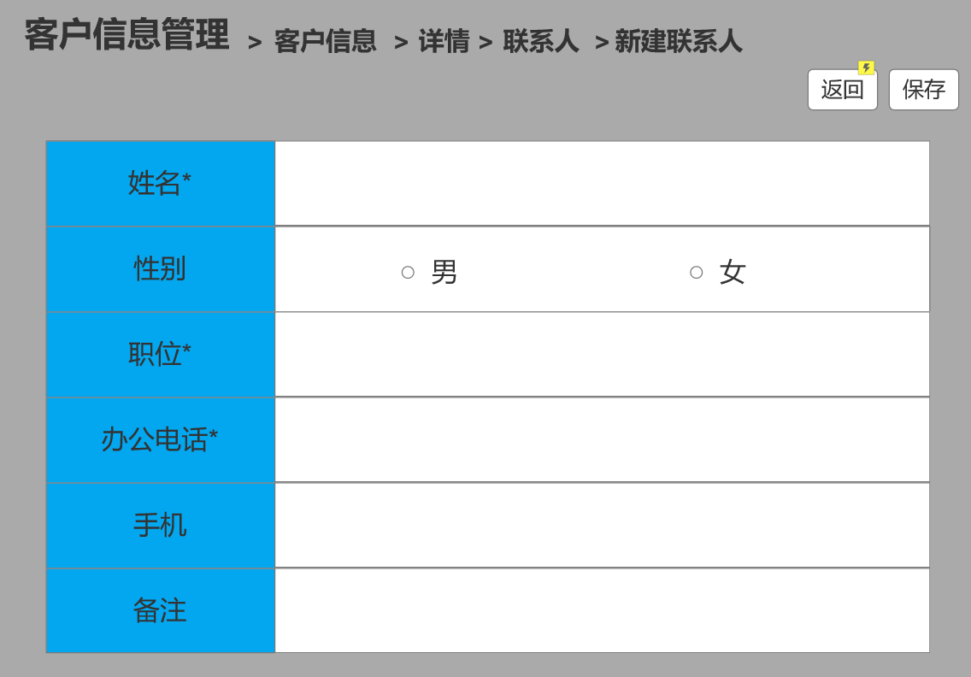

**2.1.1.2.1.2修改联系人**

1.直接修改信息

2.点击“返回”按钮返回联系人页面

3.点击“保存”按钮保存并刷新页面

编辑联系人页面：

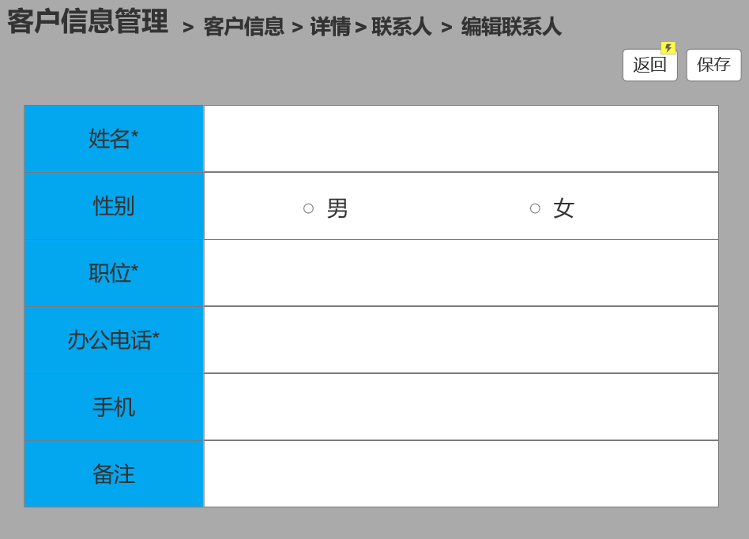

**2.1.1.2.1.3删除联系人**

1. 点击“删除”按钮，弹出确认删除和取消按钮

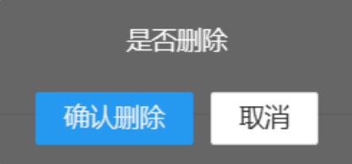

**2.1.1.2.2交往记录**

1. 点击“新建”按钮进入新建交往记录页面
2. 点击“修改”按钮进入编辑交往记录页面
3. 点击“删除”按钮按钮弹出删除框
4. 点击“返回”按钮返回详情页面

交往记录页面：

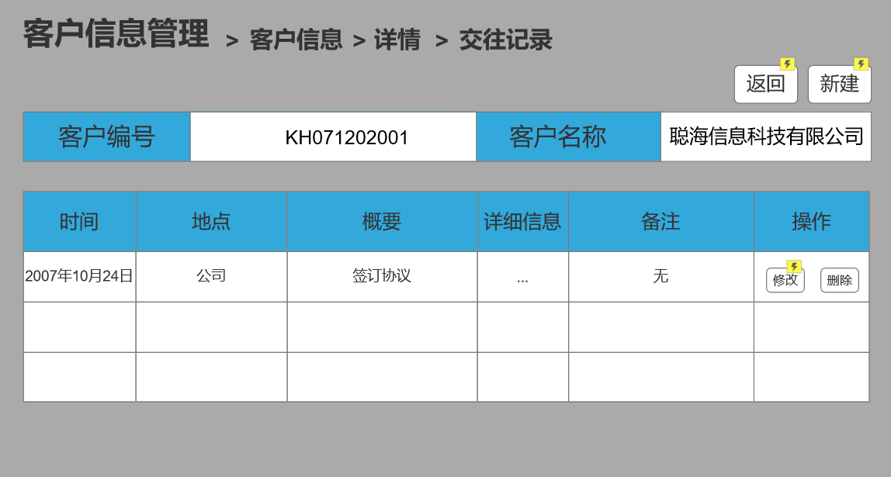

**2.1.1.2.2.1新建交往记录**

1. 直接输入信息，保存
2. 点击“返回”按钮返回交往记录页面
3. 点击“保存”按钮保存并刷新页面

新建交往记录页面：

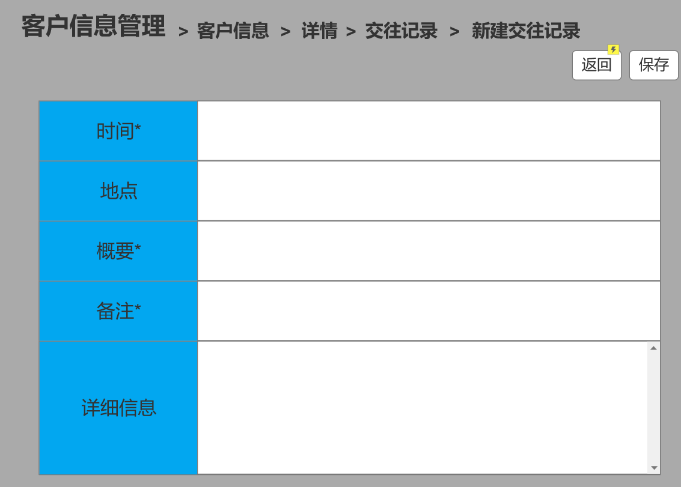

**2.1.1.1.2.2修改交往记录**

1. 直接输入信息进行修改
2. 点击“返回”按钮返回交往记录页面
3. 点击“保存”按钮保存并刷新页面

编辑交往记录页面：

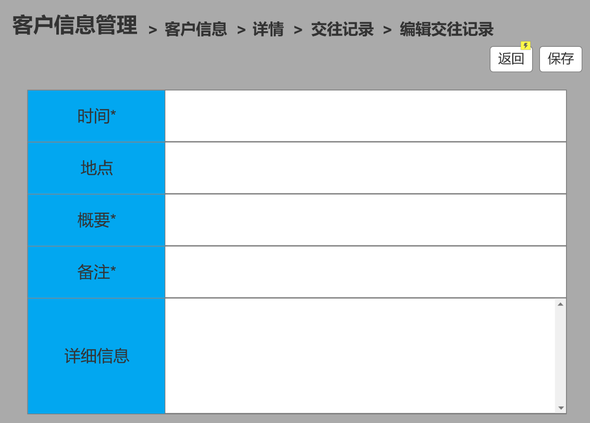

**2.1.1.1.2.3删除交往记录**

1. 点击“删除”按钮，弹出确认删除和取消按钮



**2.1.1.1.3历史订单**

1. 查看历史订单和详细
2. 点击“返回”按钮返回详情单页面
3. 点击“删除”按钮，弹出确认删除和取消按钮



历史订单页面：

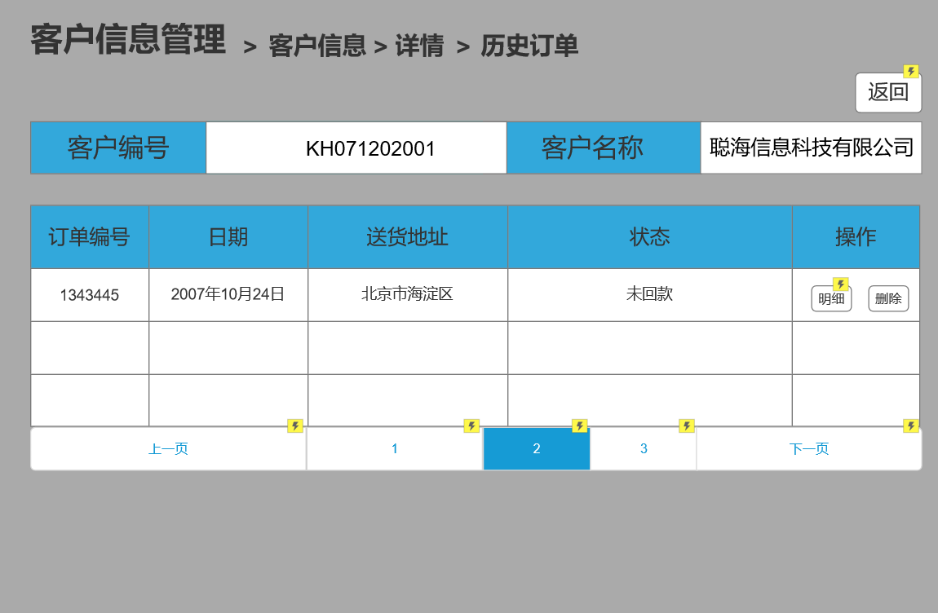

**2.1.1.1.3.1 订单明细**

1. 点击“明细”按钮进入明细页面
2. 查看明细详细
3. 点击“返回”按钮返回历史订单页面

订单明细页面：

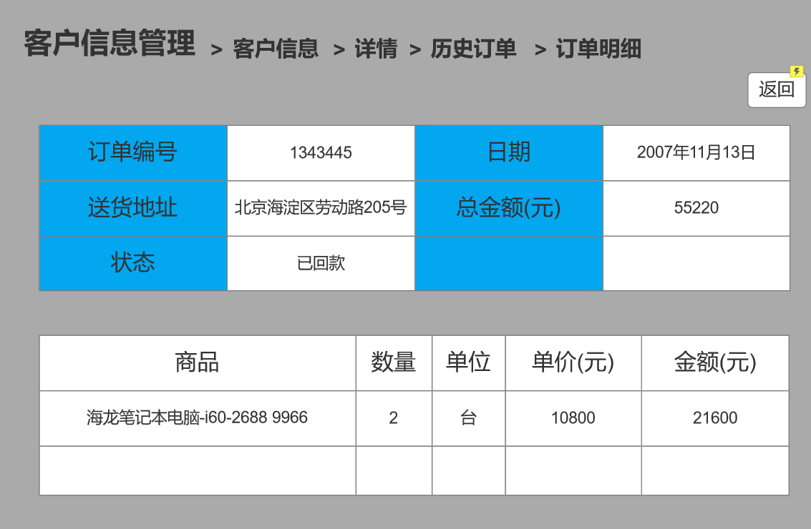

### 2.1.2客户流失管理

1.客户流失页面显示所有的客户的流失信息。

2.可以根据客户，客户经理，状态查询信息。

3.客户信息表需要分页，每10条信息分为一页。

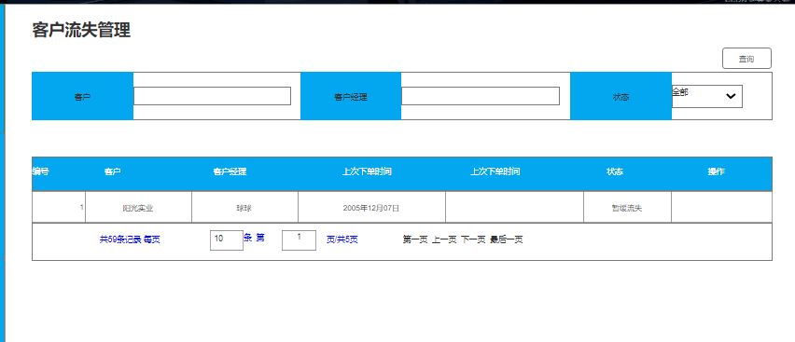

客户信息流程图：



## 3.1服务管理

实现功能

服务创建分为四个模块:**服务创建 , 服务分配(销售主管) , 服务处理(客户经理),服务反馈 (客户经理),服务归档**

### 3.1.1服务创建:

服务创建的状态为新创建

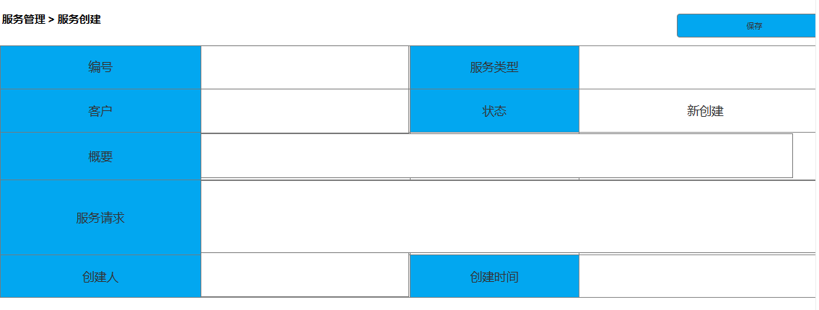

服务编号由系统自动生成；服务类型由数据字典维护，选择输入；创建人为当前登录用户；创建时间为当前系统时间。

点击保存,弹出是否保存页面

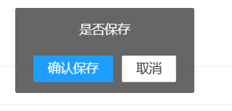

1.确认保存后页面自动刷新以便下次创建

2.取消后页面输入数据不变,可继续操作

3.手动刷新可清除输入数据

### 3.1.2服务分配(使用者 销售主管):

服务分配界面展示未进行分配的服务

销售主管根据服务需求来进行分配和删除

1. 进行分配后页面自动刷新

分配后该条服务从服务分配列表删除



1. 点击删除弹出提示框（图中X 为删除）

点击确认删除,页面自动刷新,该条数据消失

点击取消弹窗关闭,页面不变

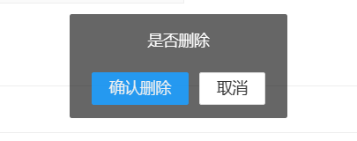

1. 列表上方可根据**客户、概要、服务类型、创建日期、状态**进行数据查询

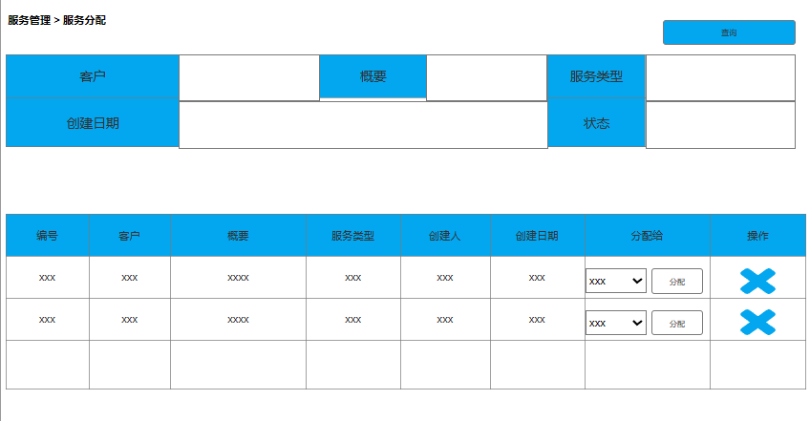

### 3.1.3服务处理: (使用者 客户经理):

服务处理的状态为已分配

列表上方可根据**客户、概要、服务类型、创建日期**进行数据查询

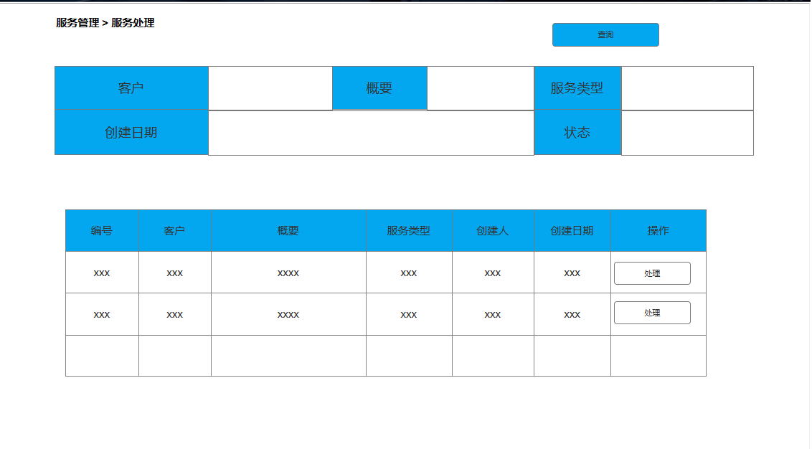

点击列表操作栏中的处理按钮，进入处理界面

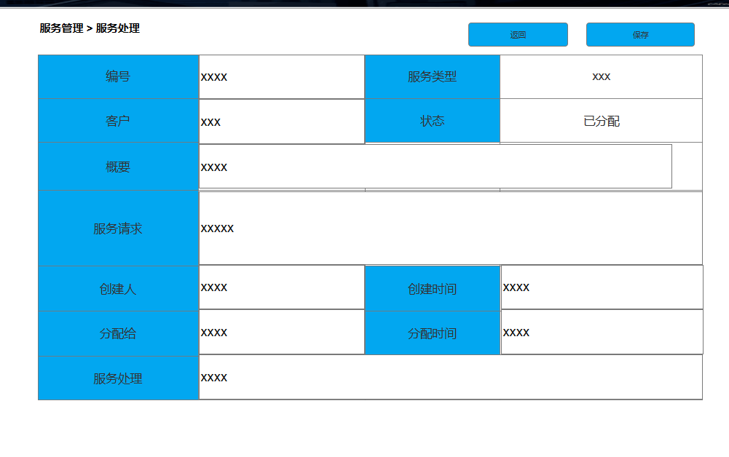

1.对该服务进行处理,处理后点击保存按钮弹出提示框



点击确认保存跳转至服务处理页面

点击取消页面数据不变,可继续处理

2.点击返回,直接返回服务处理界面

### 3.1.4服务反馈: (使用者 客户经理)

服务反馈的状态为已处理

服务反馈页面

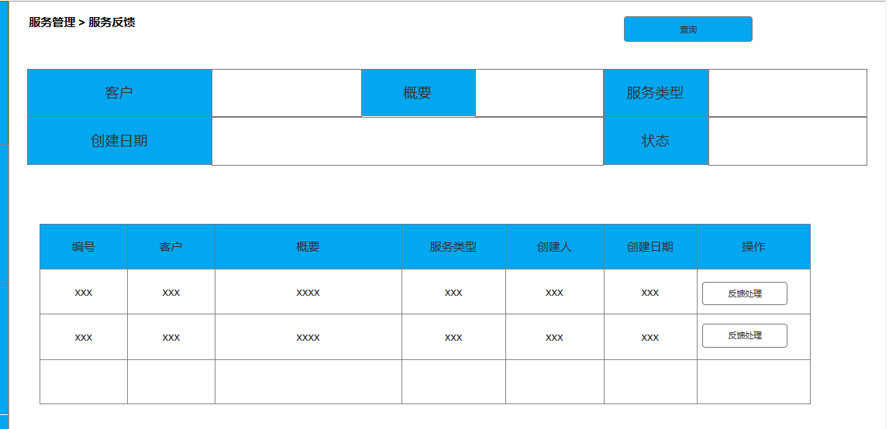

点击反馈处理 ，进入反馈处理页面

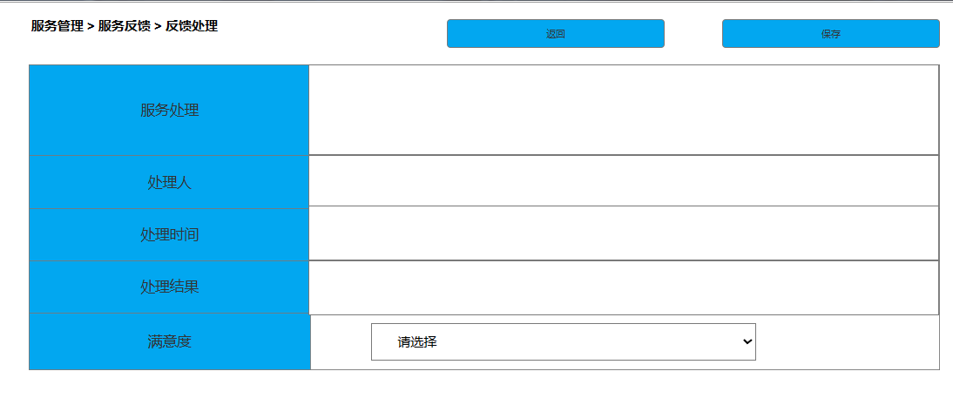

根据客户反馈进行处理

1.对该服务反馈进行处理,处理后点击保存按钮弹出提示框



点击确认保存后对数据进行分析

若处理后的满意度小于三，状态改为已分配，将改条数据返回服务处理,重新进行 处理

若处理后的满意度大于等于三，状态改为已归档

判断后返回服务反馈处理页面

点击取消页面数据不变,可继续处理

2.点击返回,直接返回服务处理界面

### 3.1.5服务归档:

服务归档的状态为已归档

对已归档的服务进行查询、查阅

列表上方可根据**客户、概要、服务类型、创建日期**进行数据查询

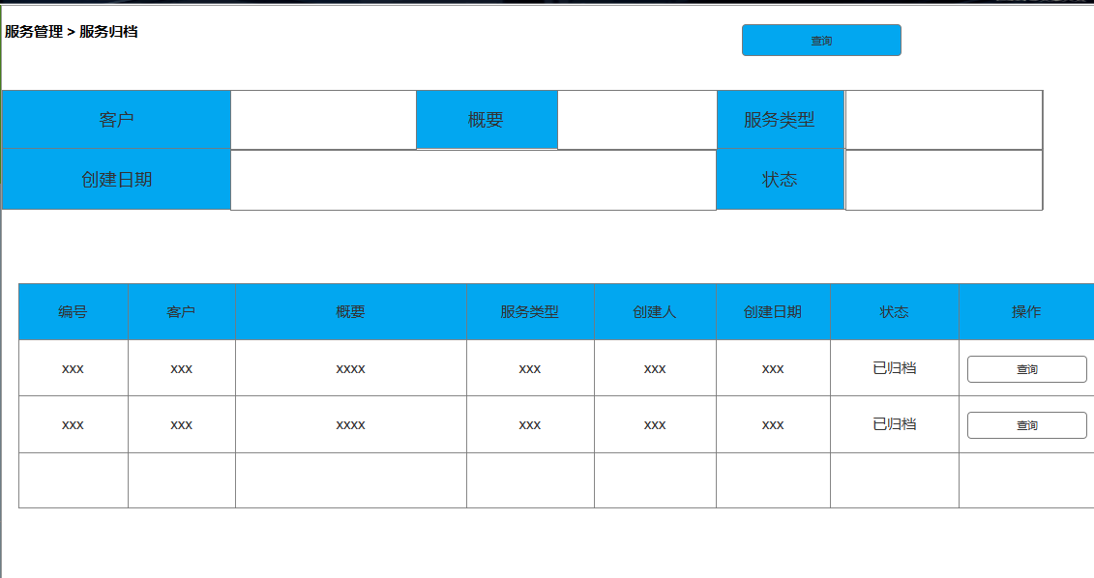

点击操作栏查询，查询某一条数据详情

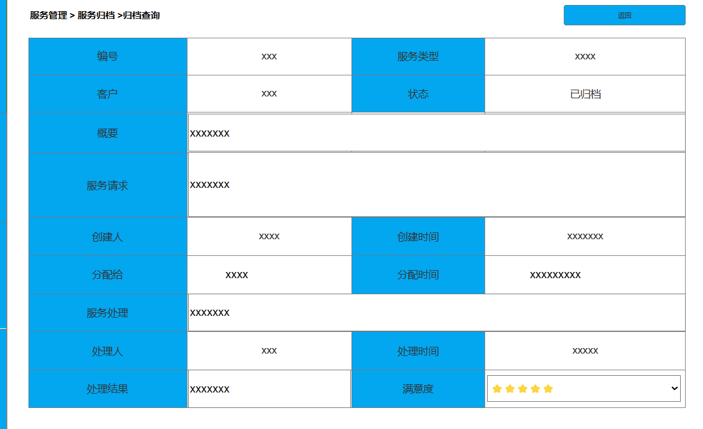

### 3.1.6流程图:



## 4.1统计报表：

### 4.1.1客户贡献分析

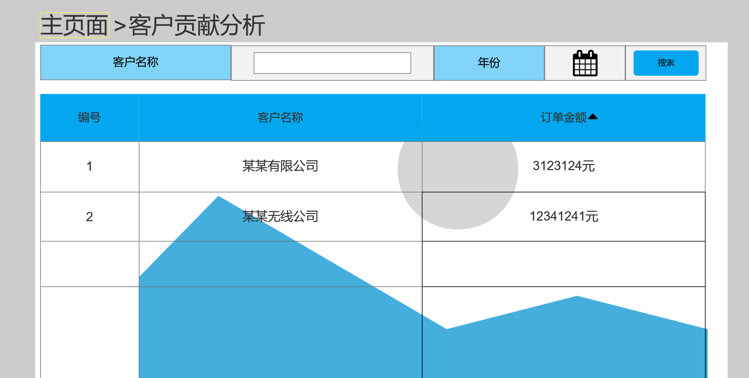

在这个界面是全查页面可以看到全部每个公司对我方公司的贡献金额，

上面搜索可以单独搜索到某个公司或者输入大概公司名称搜索

，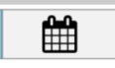 日期按钮，可以选择某个日期看到当前日期，某某公司那天付出的贡献。

### 4.1.2客户服务分析

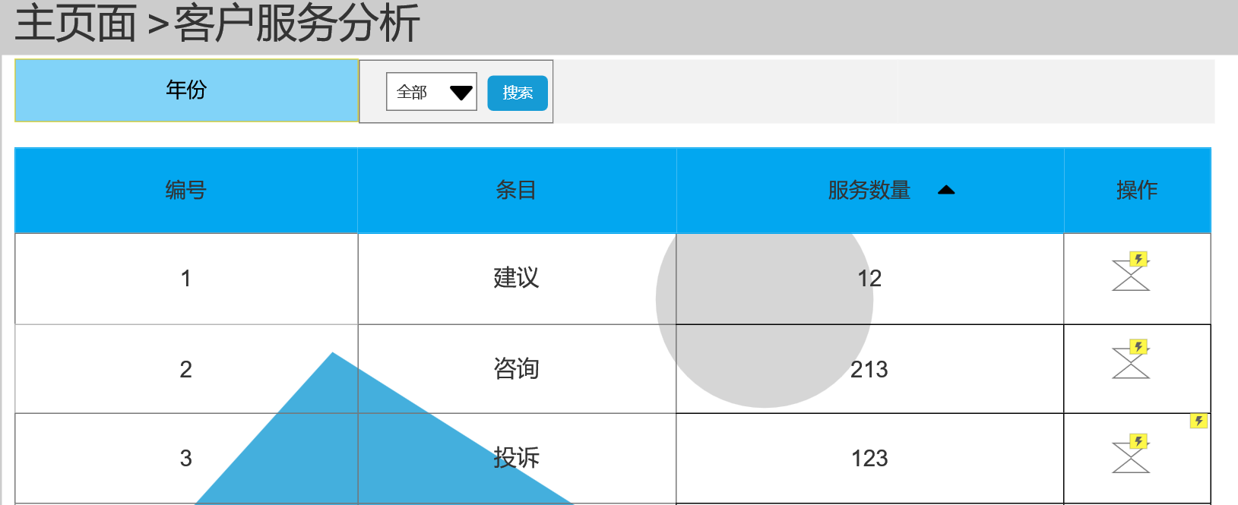

在这个页面中会显示 建议，咨询，投诉 三个操作按钮选项 可以点击后可以跳到相对应的页面 下图所示：

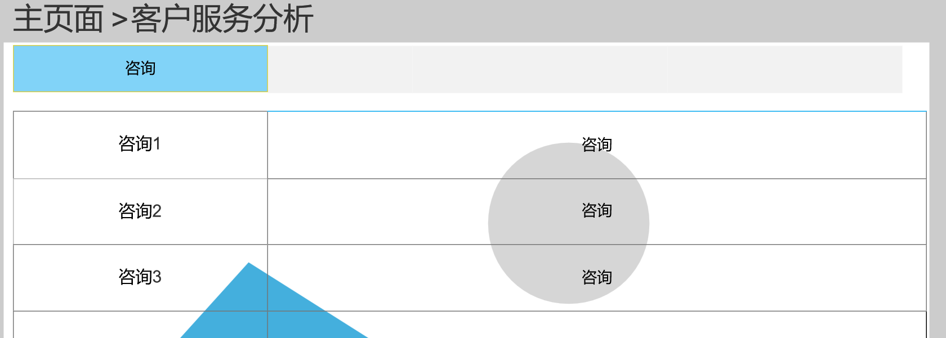

进入这个页面后可以查看到所有客户对我方公司提的建议，咨询，投诉

### 4.1.3客户构成分析

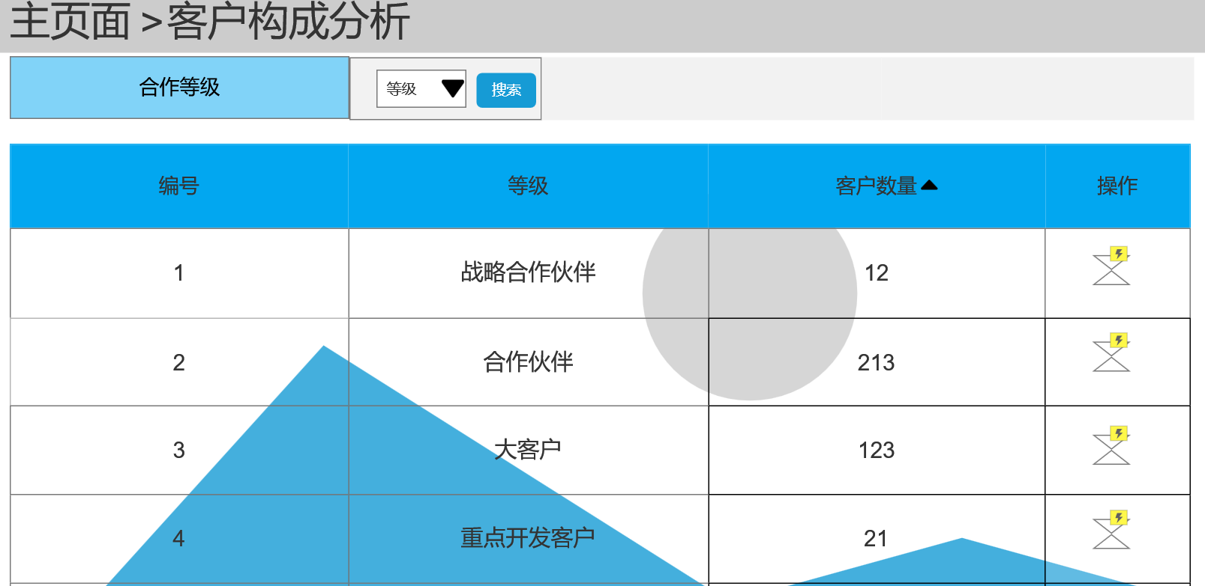

进入这个页面后一目了然的看到对于我放公司有利益的，大客户，合作红包等等

可以看到每个等级客户都有多少个，点击后方 进入到相对应的全查页面

下图所示：

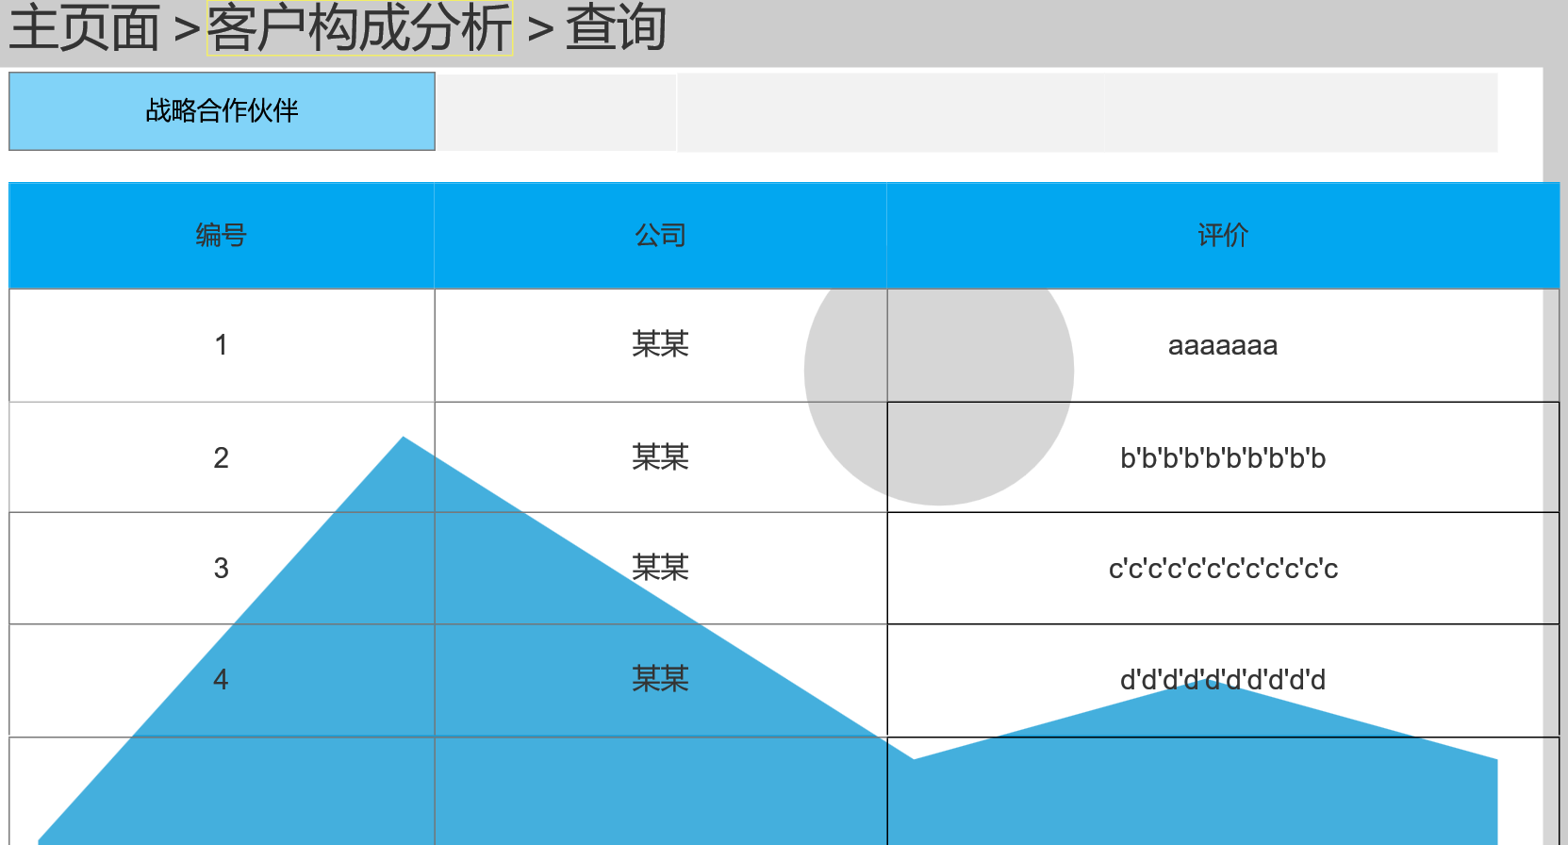

可以看到比如战略合作伙伴对我方公司的数量以及我方对他们的评价。

### 4.1.4客户流失分析

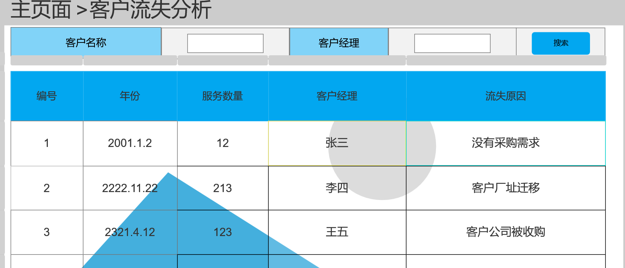

进入这个页面后可以看到几几年 有几个公司 服务的经理是谁 流失后的原因是什么

上面客户名称，客户经理输入搜索后可以搜索到，相对应的公司，以及流失原因。

5.1基础数据

### 5.1.1数据字典管理

1.鼠标移动到“基础数据”上，选择数据字典管理，进入到数据字典管理页面。

2.数据字典管理页面显示所有的客户的基本信息。

3.可以根据类别，条目，值查询信息。

4.客户基本信息表需要分页，每10条信息分为一页。

客户基本信息列表页面：

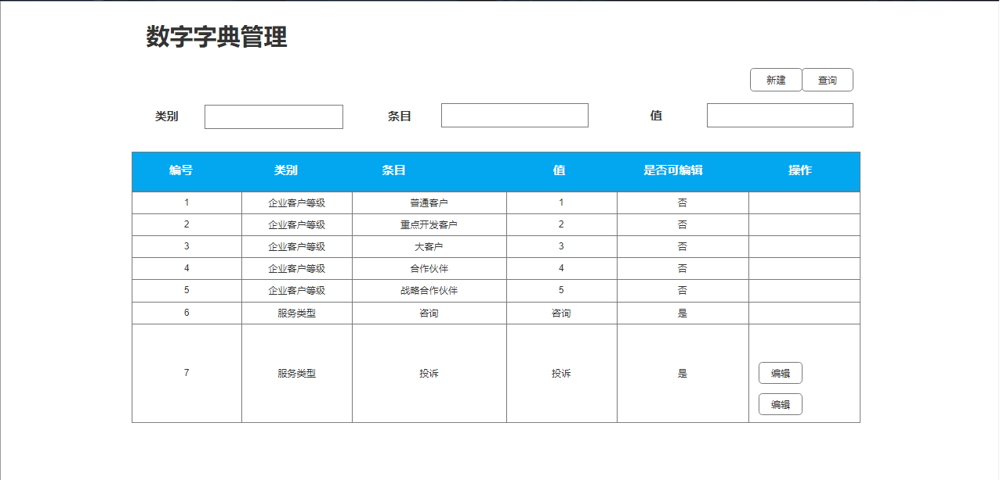

5.在客户基本信息列表点击“编辑”按钮，进入编辑弹窗页面。

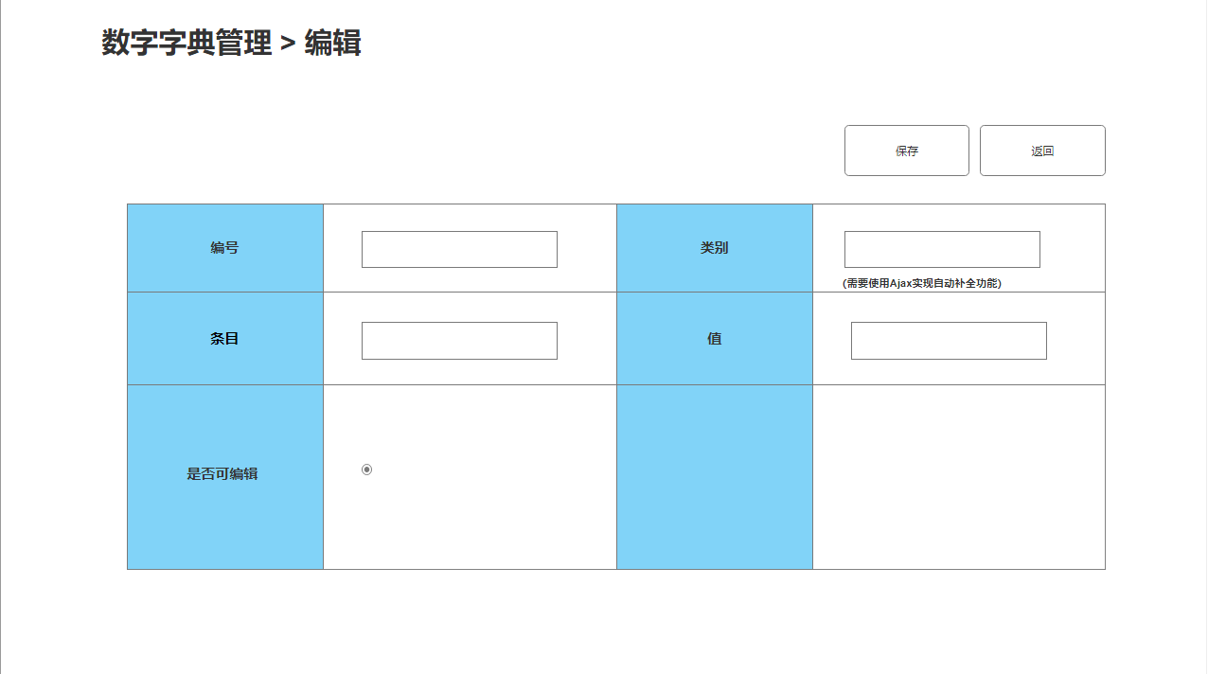

6.改变数据之后点击“保存”按钮，显示保存成功，并返回到“客户基本信息”页面

7.在客户基本信息列表点击“新建”按钮，进入新建弹窗页面。

8.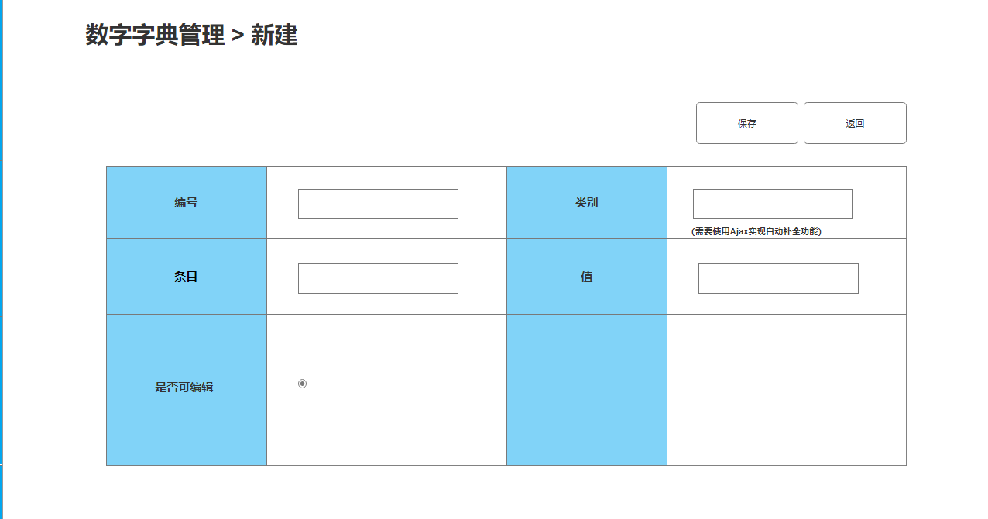

1. 添加完信息之后，点击保存，显示保存成功之后，返回客户基本信息页面

### 5.1.2：查询产品信息

1.鼠标移动到“基础数据”上，选择查询产品信息，进入到查询产品信息页面。

2.查询产品信息页面显示所有的产品的基本信息。

3.可以根据名称，型号，批次查询订单信息。

4.产品信息表需要分页，每10条信息分为一页。

产品信息列表页面：

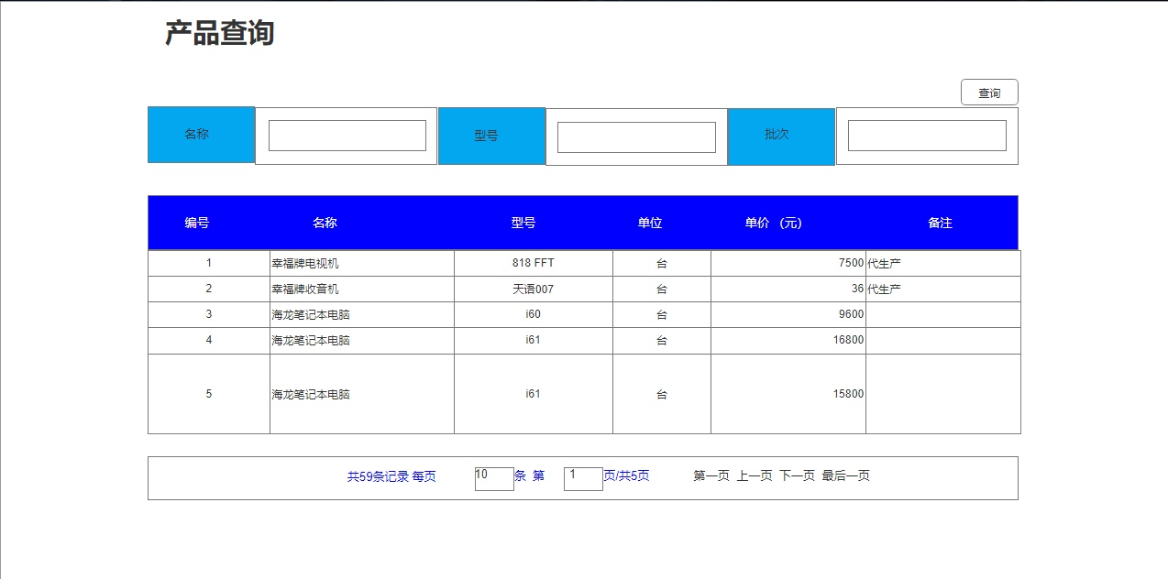

### 5.1.3：查询库存

1.鼠标移动到“基础数据”上，选择查询库存信息，进入到查询库存信息页面。

2.查询库存信息页面显示所有的库存的基本信息。

3.可以根据产品，仓库，货位查询订单信息。

4.库存信息表需要分页，每10条信息分为一页。

库存信息列表页面：

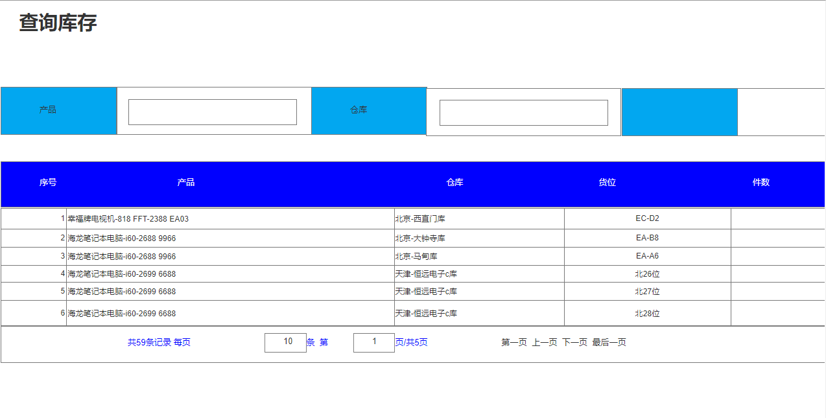

### 5.1.4：流程图

